NOTAS DE DISCIPLINA FINANCIERA

1. Balance Presupuestario de Recursos Disponibles Negativo
Se informará:
a) Acciones para recuperar el Balance Presupuestario de Recursos Disponibles Sostenible.

El Sistema para el Desarrollo Integral de la Familia del Municipio de Doctor Mora, Gto., al 30 de Junio de 2026 mantiene un Balance Presupuestario de Recursos Sostenible, por lo que no serán necesarias acciones de recuperación presupuestaria.

Fundamento Artículo 6 y 19 LDF
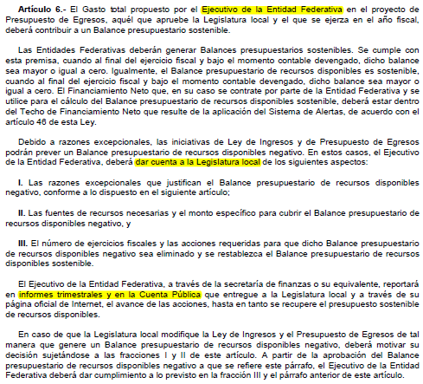
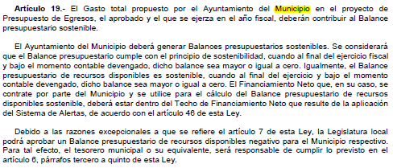

2. Aumento o creación de nuevo Gasto
Se informará:
a) Fuente de Ingresos del aumento o creación del Gasto no Etiquetado.
b) Fuente de Ingresos del aumento o creación del Gasto Etiquetado.

3. Pasivo Circulante al Cierre del Ejercicio (ESF-12)
Se informará solo al 31 de diciembre.

Fundamento Artículo 13 VII y 21 LDF
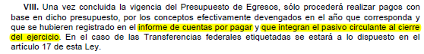
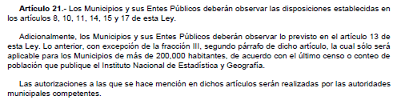

4. Deuda Pública y Obligaciones
Se revelará:
a) La información detallada de cada Financiamiento u Obligación contraída en los términos del Título Tercero Capítulo Uno de la Ley de Disciplina Financiera de las Entidades Federativas y Municipios, incluyendo como mínimo, el importe, tasa, plazo, comisiones y demás accesorios pactados.

El Sistema Para el Desarrollo Integral de la Familia del Municipio de Doctor Mora, Gto., de acuerdo a lo estipulado y con fundamento en el Artículo 25 de la LDF al 31 de Diciembre de 2025, no cuenta con deuda pública ni obligaciones de financiamiento alguno.

Fundamento Artículo 25 LDF
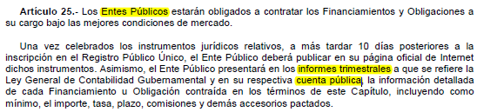

5. Obligaciones a Corto Plazo
Se revelará:
- La información detallada de las Obligaciones a corto plazo contraídas en los términos del Título Tercero Capítulo Uno de la Ley de Disciplina Financiera de las Entidades Federativas y Municipios, incluyendo por lo menos importe, tasas, plazo, comisiones y cualquier costo relacionado, así mismo se deberá incluir la tasa efectiva.

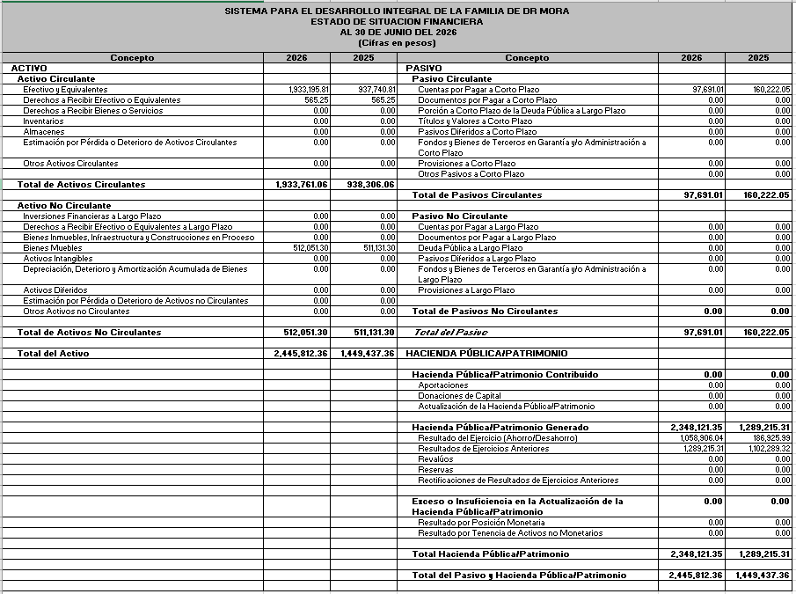

Fundamento Artículo 31 LDF
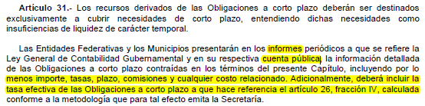

6. Evaluación de Cumplimiento
Se revelará:
a) La información relativa al cumplimiento de los convenios de Deuda Garantizada.
Fundamento Artículo 40 LDF
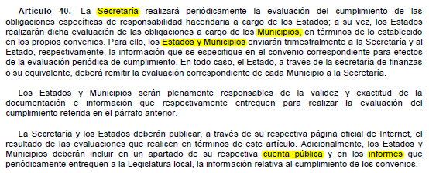

Nada que manifestar en el periodo en revisión.

Bajo protesta de decir verdad declaramos que los Estados Financieros y sus notas, son razonablemente correctos y son responsabilidad del emisor.

